雁皮紙（がんぴし）

雁皮紙の原料である雁皮は、楮（こうぞ）や三椏（みつまた）と異なって栽培が困難なため、山野に自生するものが採取されます。
この雁皮を使った雁皮紙の製造技術を、保持者の安部信一郎氏は、祖父の故安部榮四郎氏（重要無形文化財「雁皮紙」保持者）から伝承されています。
普通は使用しない雁皮の黒皮を使用する独自の方法で、流し漉き（ながしすき）技法を基本として漉くことが特色で、原料の水洗い、煮熟（しゃじゅく）、叩解（こうかい）、紙漉、乾燥など各工程の細部においても独自の方法が採られています。こうして艶と張りのある美術品に近い雁皮紙が生み出されています。

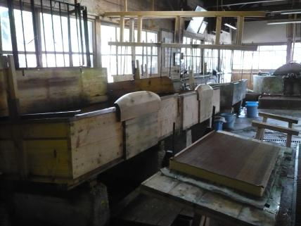
漉き槽（すきぶね）

